TIN HỌP CHUẨN BỊ NỘI DUNG CHO BUỔI HỌP CHA MẸ HỌC SINH ĐẦU NĂM HỌC 2022 - 2023

Những ngày đầu tháng 9, thầy và trò trường THCS Kiêu Kỵ đang rộn ràng chuẩn bị bước vào năm học mới, một năm học hứa hẹn nhiều niềm vui khi được đến trường học trực tiếp ngay từ đầu năm học. Theo kế hoạch, nhà trường sẽ tổ chức buổi họp CMHS đầu năm học vào ngày 04/09/2022 để triển khai kế hoạch, nhiệm vụ của năm học. Và để có sự chuẩn bị tốt nhất cho buổi họp CMHS, trước đó nhà trường đã tổ chức buổi họp chuẩn bị vào sáng ngày 03/09/2022. Tham dự buổi họp có ban giám hiệu nhà trường, giáo viên tổng phụ trách cùng các đồng chí GVCN của tất cả các lớp.

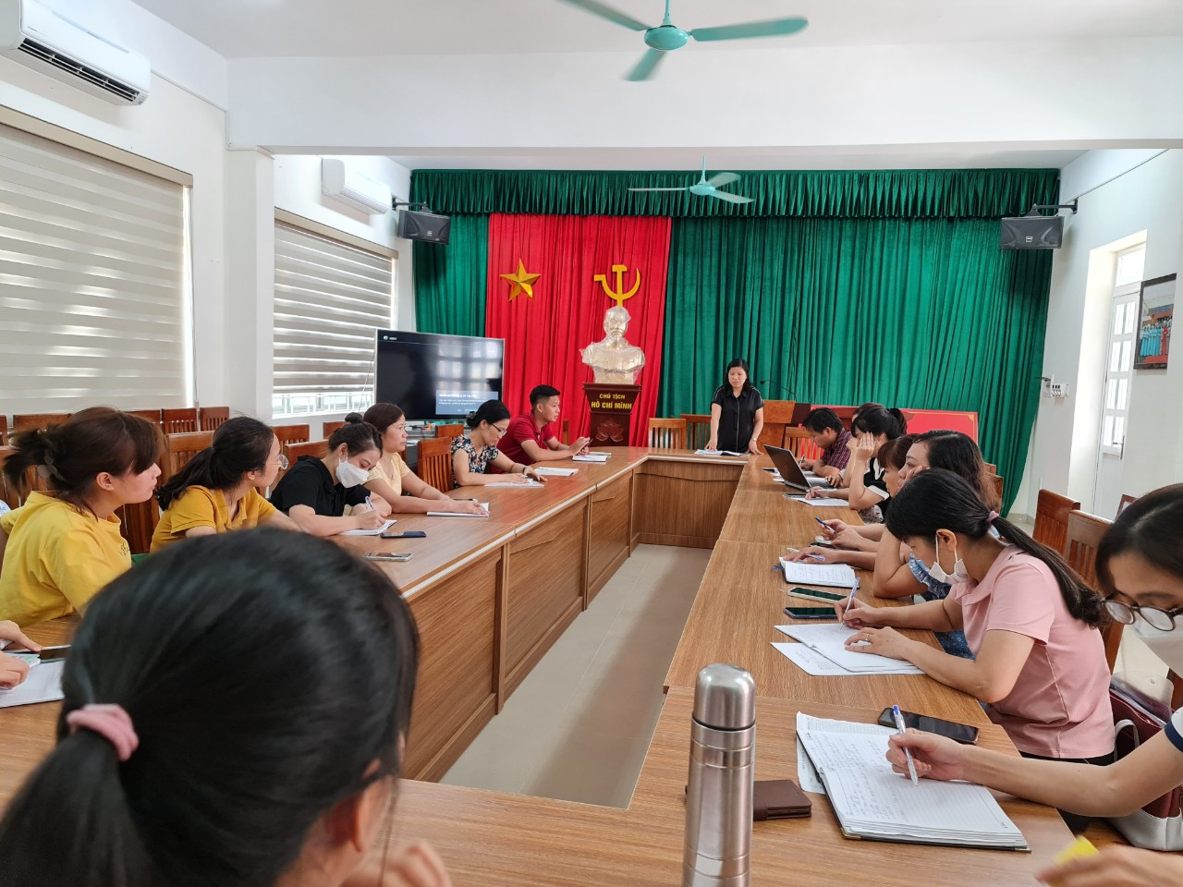

Ban giám hiệu nhà trường, giáo viên tổng phụ trách cùng các đồng chí GVCN

của tất cả các lớp tham dự cuộc họp.

Trong buổi họp, đồng chí Trương Thị Kim Huế - hiệu trưởng nhà trường đã thông qua hướng dẫn về nội dung buổi họp CMHS đầu năm học, trong đó gợi ý rất chi tiết một số nội dung cơ bản trong phần triển khai của GVCN như: thông báo kết quả thực hiện nhiệm vụ của nhà trường năm học 2021 - 2022, đánh giá tình hình lớp đầu năm học 2022 - 2023, trên cơ sở đó xây dựng và triển khai kế hoạch nhiệm vụ năm học 2022 – 2023 của nhà trường, của lớp về mọi mặt.

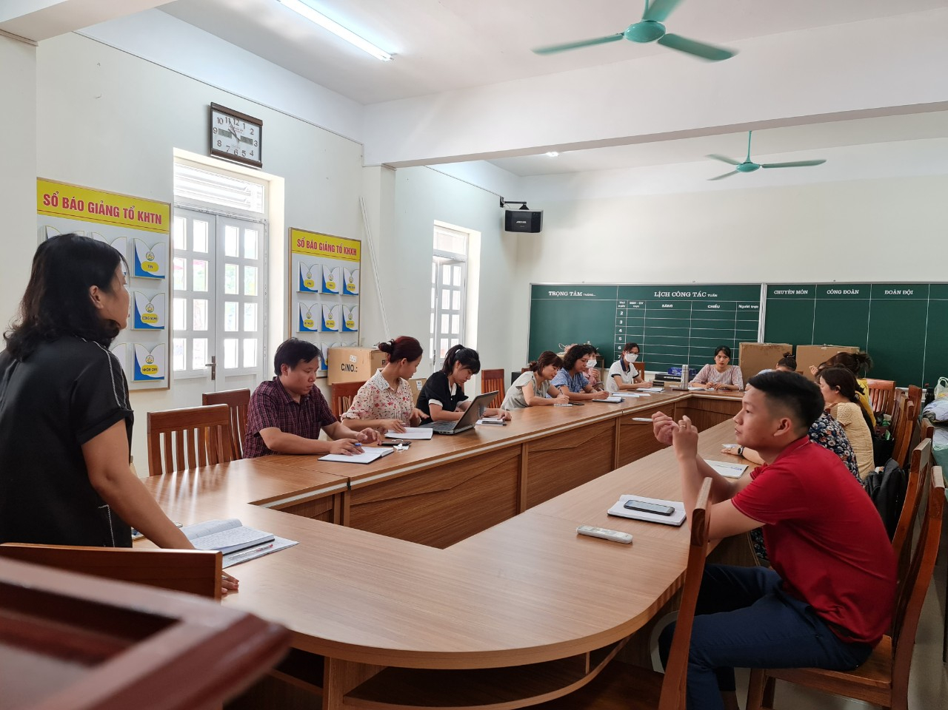

Đồng chí Trương Thị Kim Huế - hiệu trưởng nhà trường triển khai nội dung cuộc họp

Bên cạnh đó, đồng chí Trương Thị Kim Huế cũng đặc biệt nhấn mạnh các đồng chí GVCN cần phối hợp ban đại diện CMHS của lớp xây dựng nội dung họp sao cho ngắn gọn, rõ ràng và phù hợp với đặc điểm, tình hình thực tế của lớp. Các nội dung trong buổi họp đã nhận được sự nhất trí của tất cả các đồng chí tham dự.

